ASOCIAŢIA JUDEŢEANĂ DE FOTBAL ARAD
 | Adresa | Str. Infanteriei, nr. 3  cod poştal 310257
 | Telefon | 0257.256.762
 | Fax | 0257.256.762
 | Email | office@ajfarad.ro
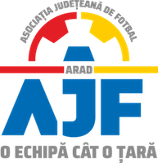

CERERE DE ÎNSCRIEREA LA CURS
ÎN VEDEREA OBŢINERII LICENŢEI UEFA D

Subsemnatul/a,........................................………..…………………………........, data naşterii..............................., localitatea……………………………....................., starea civila................................................................................................................., adresa stabilă: str. ................................................................., nr. .……., bl...…, sc..…, et.……, ap.….…, oraş ………………………., judeţ ………..……………………, telefon mobil.................................., adresă de e-mail……....……………….………, solicit înscrierea mea la cursul organizat de AJF Arad pentru obţinerea licenţei UEFA D.

Data, Semnătura.

